**Пробная государственная итоговая аттестация по математике**

**Вариант 1**

**Часть 1**

1. Найдите зна­че­ние вы­ра­же­ния  

2.Решите уравнение

3. Найдите значение выражения   при 

4. На рисунках изображены графики функций вида  . Установите соответствие между знаками коэффициентов   и   и графиками функций.

**КОЭФФИЦИЕНТЫ**

А)  Б)  В) 

**ГРАФИКИ**

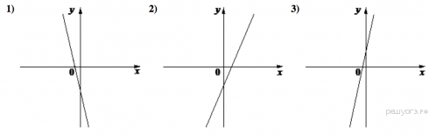

В таблице под каждой буквой укажите соответствующий номер

|  |  |  |
| --- | --- | --- |
| А | Б | В |
|  |  |  |

 5. Укажите решение системы неравенств 

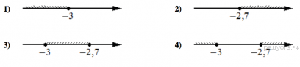

6. В прямоугольном треугольнике катет и гипотенуза равны 40 и 41 соответственно. Найдите другой катет этого треугольника.

7. Касательные в точках   и   к окружности с центром   пересекаются под углом 76°. Найдите угол  . Ответ дайте в градусах.

8. Какое из следующих утверждений верно?

1. Всегда один из двух смежных углов острый, а другой тупой.

2. Площадь квадрата равна произведению двух его смежных сторон.

3. Все хорды одной окружности равны между собой.

9. Спортивный магазин проводит акцию. Любая футболка стоит 400 рублей. При покупке двух футболок - скидка 20%. Сколько рублей придётся заплатить за покупку двух футболок?

10. На эк­за­ме­не по гео­мет­рии школь­ни­ку достаётся одна за­да­ча из сбор­ни­ка. Ве­ро­ят­ность того, что эта за­да­ча по теме «Углы», равна 0,35. Ве­ро­ят­ность того, что это ока­жет­ся за­да­ча по теме «Окружность», равна 0,45. В сбор­ни­ке нет задач, ко­то­рые од­но­вре­мен­но от­но­сят­ся к этим двум темам. Най­ди­те ве­ро­ят­ность того, что на эк­за­ме­не школь­ни­ку до­ста­нет­ся за­да­ча по одной из этих двух тем.

**Часть 2**

11. Имеются два сосуда, содержащие 40 кг и 30 кг раствора кислоты различной концентрации. Если их слить вместе, то получим раствор, содержащий 73% кислоты. Если же слить равные массы этих растворов, то полученный раствор будет содержать 72% кислоты. Сколько килограммов кислоты содержится во втором растворе?

12. Внутри па­рал­ле­ло­грам­ма *ABCD* вы­бра­ли про­из­воль­ную точку *F*. Докажите, что сумма пло­ща­дей тре­уголь­ни­ков *BFC* и *AFD* равна по­ло­ви­не пло­ща­ди параллелограмма.

P.S. Задания для пробной государственной итоговой аттестации по математике в 9-х классах взяты с сайта http://reshuege.ru/.

**Пробная государственная итоговая аттестация по математике**

**Вариант 2**

**Часть 1**

1. Найдите значение выражения

2. Решите уравнение

3. Найдите значение выражения  при 

4.На рисунках изображены графики функций вида  . Установите соответствие между знаками коэффициентов   и   и графиками функций.

КОЭФФИЦИЕНТЫ

А)  Б)  В) 

ГРАФИКИ

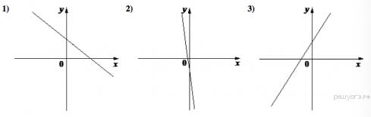

В таблице под каждой буквой укажите соответствующий номер

|  |  |  |
| --- | --- | --- |
| А | Б | В |
|  |  |  |

 5**.**Укажите решение неравенства

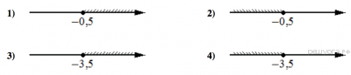

6.В прямоугольном треугольнике катет и гипотенуза равны 40 и 50 соответственно. Найдите другой катет этого треугольника.

7. Касательные в точках   и   к окружности с центром в точке   пересекаются под углом 82°. Найдите угол  . Ответ дайте в градусах.

8. Какие из следующих утверждений верны?

1.Расстояние от точки, лежащей на окружности, до центра окружности равно радиусу.

2.Площадь трапеции равна произведению основания трапеции на высоту.

3.Треугольника со сторонами 1, 2, 4 не существует.

9. Магазин детских товаров закупает погремушки по оптовой цене 180 рублей за одну штуку и продаёт с 30-процентной наценкой. Сколько рублей будут стоить 2 такие погремушки, купленные в этом магазине?

10.На та­рел­ке лежат оди­на­ко­вые на вид пи­рож­ки: 4 с мясом, 5 с рисом и 21 с повидлом. Андрей на­у­гад вы­би­ра­ет один пи­ро­жок. Най­ди­те ве­ро­ят­ность того, что он ока­жет­ся с повидлом.

**Часть2**

11. Имеются два сосуда, содержащие 40 кг и 20 кг раствора кислоты различной концентрации. Если их слить вместе, то получится раствор, содержащий 33% кислоты. Если же слить равные массы этих растворов, то полученный раствор будет содержать 47% кислоты. Сколько килограммов кислоты содержится в первом растворе?

12. Сторона *AB* па­рал­ле­ло­грам­ма *ABCD* вдвое боль­ше сто­ро­ны *AD*. Точка *K* — се­ре­ди­на сто­ро­ны *AB*. Докажите, что *DK* — бис­сек­три­са угла *ADC*.

P.S. Задания для пробной государственной итоговой аттестации по математике в 9-х классах взяты с сайта http://reshuege.ru/.